**SKPL**-xxxx

SPESIFIKASI KEBUTUHAN PERANGKAT LUNAK

SIMADU

(SISTEM INFORMASI PRODUKSI BUKU)

untuk:

PT. CHIKO BOOKS

Dipersiapkan oleh:

Kelompok 5 Buku

1301164432 - Muhammad Fikri Ahsan Mujhar   
1301164495 - Muhammad Yusuf   
1301164046 - Tito Damas Pamungkas   
1301160020 - Fairus Zuhair Azizy Atoir

Program Studi S1 Teknik Informatika – Fakultas Informatika

Universitas Telkom

Jalan Telekomunikasi Terusan Buah Batu, Bandung

Indonesia

|  |  |  |  |
| --- | --- | --- | --- |
| Program Studi S1 Teknik Informatika  -  Fakultas Informatika | Nomor Dokumen | | Halaman |
| *SKPL-xxx* | | 25 |
| Revisi | *<nomor revisi>* | *Tgl: <isi tanggal>* |

# Daftar Perubahan

|  |  |
| --- | --- |
| Revisi | Deskripsi |
| A |  |
| B |  |
| C |  |
| D |  |
| E |  |
| F |  |
| G |  |

|  |  |  |  |  |  |  |  |  |
| --- | --- | --- | --- | --- | --- | --- | --- | --- |
| INDEX | - | A | B | C | D | E | F | G |
| TGL |  |  |  |  |  |  |  |  |
| Ditulis oleh |  |  |  |  |  |  |  |  |
| Diperiksa oleh |  |  |  |  |  |  |  |  |
| Disetujui oleh |  |  |  |  |  |  |  |  |

# Daftar Halaman Perubahan

|  |  |  |  |
| --- | --- | --- | --- |
| Halaman | Revisi | Halaman | Revisi |
|  |  |  |  |

# Daftar Isi

Daftar Perubahan 2

Daftar Halaman Perubahan 3

Daftar Isi 4

Daftar Gambar 5

Daftar Tabel 6

1 Pendahuluan 7

1.1 Tujuan Penulisan Dokumen 7

1.2 Lingkup Masalah 7

1.3 Definisi, Singkatan, dan Akronim 7

1.4 Referensi 8

1.5 Deskripsi Umum Dokumen 9

2 Deskripsi Global Perangkat Lunak 10

2.1 Perspektif Produk 10

2.2 Fungsi Produk 10

2.3 Karakteristik Pengguna 10

2.4 Batasan-Batasan 11

2.5 Asumsi dan Kebergantungan 11

3 Deskripsi Rinci Kebutuhan 12

3.1 Kebutuhan Antarmuka Eksternal 12

3.1.1 Antarmuka pengguna 12

3.1.2 Antarmuka perangkat keras 13

3.1.3 Antarmuka perangkat lunak 13

3.1.4 Antarmuka komunikasi 13

3.2 Kebutuhan Fungsional 13

3.2.1 Aliran informasi 13

3.2.2 Spesifikasi Proses 17

3.3 Deskripsi Data 19

3.3.1 Kamus data 19

3.4 Deskripsi Kebutuhan Non Fungsional 21

3.5 Atribut Kualitas Perangkat Lunak 21

3.6 Batasan Perancangan 23

3.7 Matriks Keterunutan 23

4 Lampiran 24

4.1 Flow Map/Prosedur 24

4.2 ER Diagram 24

4.3 Skema Relasi 25

# Daftar Gambar

Gambar 1 - DFD Level 0 14

Gambar 2 - DFD Level 1 15

Gambar 3 - DFD Level 2 Registrasi 15

Gambar 4 - DFD Level 2 Login 16

Gambar 5 - DFD Level 2 Manage Buku 16

Gambar 6 - DFD Level 2 Manage Dicetak 16

Gambar 7 - DFD Level 2 Manage Pembayaran 17

Gambar 8 - DFD Level 2 Manage Kertas 17

# Daftar Tabel

Table 1 - Karakteristik Pengguna 10

Table 2 - PSPEC Registrasi Pelanggan 17

Table 3 - PSPEC Registrasi Percetakan 18

Table 4 - PSPEC Registrasi Admin 18

Table 5 - PSPEC Login Pelanggan 18

Table 6 - PSPEC Login Percetakan 18

Table 7 - PSPEC Login Admin 19

Table 8 - Deskripsi Kebutuhan Non Fungsionalitas 21

Table 9 - Atribut Kualitas Perangkat Lunak 21

Table 10 - Matriks Keterunutan Proses 23

Table 11 - Matriks Keterunutan Data Store 24

# Pendahuluan

## Tujuan Penulisan Dokumen

Dokumen SKPL (Spesifikasi Kebutuhan Perangkat Lunak) ini dibuat dengan tujuan sebagai berikut.

1. Menjelaskan hal-hal yang diperlukan dalam pengembangan perangkat lunak Sistem Informasi Produksi Buku (SIMADU) berserta kendala-kendala yang mungkin dihadapi.
2. Mendefinisikan dan mendeskripsikan secara global perangkat lunak Sistem Informasi Produksi Buku yang akan dikembangkan, yang menggambarkan fungsionalitas, performansi, batasan perancangan, atribut, serta antarmuka eksternal perangkat lunak yang akan diimplementasikan.
3. Mempermudah proses pengembangan perangkat lunak pada tahap selanjutnya.

## Lingkup Masalah

Percetakan merupakan sebuah proses [industri](https://id.wikipedia.org/wiki/Industri) untuk memproduksi secara massal [tulisan](https://id.wikipedia.org/wiki/Tulisan) dan [gambar](https://id.wikipedia.org/wiki/Gambar), terutama dengan [tinta](https://id.wikipedia.org/wiki/Tinta) di atas [kertas](https://id.wikipedia.org/wiki/Kertas) menggunakan sebuah [mesin cetak](https://id.wikipedia.org/wiki/Mesin_cetak). Percetakan biasanya memproduksi buku, majalah, agenda, dan kalender. Pada saat seseorang ingin mencetak sebuah buku, maka mereka akan pergi ke percetakan saat ingin mencetak buku tersebut.

Selama ini orang-raong harus datang langsung ke tempat percetakan saat ingin mencetak buku, sehingga memakan waktu dan tenaga. Selain itu proses pelayanan yang ada di percetakan masih dilakukan secara konvensional sehingga mereka harus melayani pelanggan satu-persatu. Oleh karena itu diperlukan sebuah sistem berbasis web yang menghubungkan pelanggan dengan percetakan.

## Definisi, Singkatan, dan Akronim

Berikut adalah defisini, singkatan, dan akronim yang digunakan dalam dokumen SKPL ini.

* SKPL

Spesifikasi Kebutuhan Perangkat Lunak, atau dalam bahasa Inggris-nya sering juga disebut sebagai *Software* *Requirements* *Specification* (SRS), dan merupakan spesifikasi perangkat lunak yang akan dikembngkan.

* DFD

*Data Flow Program*, diagram dannotasi yang digunakan untuk menunjukan aliran data pada perangkat lunak.

* ERD

*Entity Relationship Diagram*, diagram dan notasi yang digunakan untuk mempresentasikan struktur data statis pada perangkat.

* HTML

*Hyper Text Markup Language*, sintaks bahasa yang digunakan dalam *World Wide Web*.

* JavaScript

Bahasa skrip yang populer di internet dan dapat bekerja di sebagian besar penjelajah web populer seperti Internet Explorer (IE), Mozilla Firefox, Netscape dan Opera.

* *CSS (Cascading Style Sheet)*

Merupakan salah satu bahasa pemrograman web untuk mengendalikan beberapa komponen dalam sebuah web sehingga akan lebih terstruktur dan seragam.

* PHP (*Hypertext Preprocessor*)

Adalah bahasa skrip yang dapat ditanamkan atau disisipkan ke dalam HTML. PHP banyak dipakai untuk memprogram situs web dinamis.

* Konvensional

Segala sesuatu yang sifatnya mengikuti adat atau kebiasaan yang umum atau lazim digunakan.

* Ergonomi

Suatu cabang ilmu yang memanfaatkan informasi-informasi mengenai sifat, kemampuan dan keterbatasan manusia dalam rangka membuat sistem kerja yang efektif, nyaman, aman, sehat dan efisien.

* MySQL

Sebuah perangkat lunak system manajemen basis data SQL (DBMS) yang multithread, dan multi-user.

* Basisdata

Kumpulan data yang disimpan secara sistematis di dalam komputer yang dapat diolah atau dimanipulasi menggunakan perangkat lunak (program aplikasi) untuk menghasilkan informasi.

* Validasi

Suatu tindakan yang membuktikan bahwa suatu proses/metode dapat memberikan hasil yang konsisten sesuai dengan spesifikasi yang telah ditetapkan dan terdokumentasi dengan baik.

* DBMS

Singkatan dari “Database Management System” yaitu sistem penorganisasian dan sistem pengolahan Database pada komputer.

## Referensi

* IEEE Std. 830-1998, IEEE *Recommended Practice for Software Requirement Specifications*.
* Software Engineering, Aparctitioner’s Approach 5th edition, Roger S Pressman, Mc Graw Hill, 2001.

## Deskripsi Umum Dokumen

Deskripsi umum dokumen Spesifikasi Kebutuhan Perangkat Lunak ini terbagi menjadi empat bab dengan rincian sebagai berikut.

* Bab 1 Pendahuluan merupakan bab pengantar dari dokumen yang didalamnya berisi tujuan penulisan dokumen, lingkup masalah dari perangkat lunak, defisi atau istilah-istilah seperti singkatan atau akronim, referensi pembuatan dokumen, serta deskripsi umum dokumen yang berisi ikhtisar dari dokumen perangkat lunak ini.
* Bab 2 Deskripsi Global Perangkat Lunak, didalamnya mendefinisikan perspektif dan fungsi produk, karakteristik pengguna, batasan-batasan dari perangkat lunak, serta asumsi dan kebergantungan perangkat lunak.
* Bab 3 Deskripsi Rinci Kebutuhan, mendefinisikan kebutuhan antarmuka eksternal yang didalamnya membahas antarmuka pengguna, antarmuka perangkat keras, antarmuka perangkat lunak, dan antarmuka komunikasi. Selain kebutuhan antarmuka eksternal pada bab ini juga dibahas kebutuhan fungsional yang membahas aliran informasi pada perangkat lunak berbentuk DFD dan spesifikasi proses dari proses yang ada pada DFD. Lalu didalam bab ini juga didefinisikan mengenai deskripsi kebutuhan non fungsional, atribut kualitas perangkat lunak, batasan perancangan, dan matriks keterunutan.
* Bab 4 Lampiran, didalam bab ini ditampilkan flow map dari modul-modul yang terdapat dalam SIMADU. Selain itu pada bab ini terdapat class diagram dan ER diagram yang memodelkan struktur data dan hubungan antar data yang digambarkan melalui notasi ataupun simbol.

# Deskripsi Global Perangkat Lunak

## Perspektif Produk

SIMADU (Sistem InforMAsi proDuksi bukU) merupakan sebuah perangkat lunak berbasis web yang dibangun menggunakan bahasa pemrograman PHP. Dalam pembangunannya, perangakat lunak ini memakai proses model *Evolutionary* yaitu *Spiral*.

## Fungsi Produk

Adapun rincian fungsi utama perangkat lunak ini adalah sebagai berikut.

1. Melakukan permintaan percetakan buku.
2. Melakukan manajemen data buku.
3. Memonitoring transaksi yang telah dilakukan.
4. Melakukan manajemen percetakan buku.

## Karakteristik Pengguna

Berikut adalah karakteristik pengguna dari Sistem Informasi Produksi Buku.

Table 1 - Karakteristik Pengguna

|  |  |  |
| --- | --- | --- |
| **Kategori** | **Deskripsi Tugas** | **Hak Akses** |
| Pelanggan | * Registrasi akun. * Login akun. * Manajemen data akun pelanggan. * Manajemen data buku. * Melakukan permintaan cetak buku. * Mengunggah file bukti pembayaran. | * Create, read, update data pelanggan. * Create, read, update, delete data buku. * Create, read, update data pembayaran. * Create, read, update, delete data dicetak. |
| Percetakan | * Registrasi akun. * Login akun. * Manajemen data akun percetakan. * Menerima / menolak permintaan cetak buku. * Menyelesaikan permintaan pelanggan. | * Create, read, update, data percetakan. * Read, update, data dicetak. * Read data pembayaran. * Read data kertas. * Read data buku. * Read data pelanggan. |
| Admin | * Verifikasi bukti pembayaran. * Login akun. * Manajemen data kertas. | * Read, update data pembayaran. * Read data dicetak. * Create, read, update, delete data kertas. * Read data diolah. * Read data pelanggan. |
| Superadmin | * Verifikasi bukti pembayaran. * Login akun. * Manajemen data kertas. * Manajemen data admin. | * Read, update data pembayaran. * Read data dicetak. * Create, read, update, delete data kertas. * Read data diolah. * Read data pelanggan. * Create, read, update, delete data admin. |

## Batasan-Batasan

Adapun batasan dalam pengembangan perangkat lunak ini adalah sebagai berikut.

1. Perangkat lunak ini berbasis web.
2. Beberapa fitur yang ada pada perangkat lunak hanya bisa diakses jika melakukan *log-in* terlebih dahulu.
3. Percetakan yang didaftarkan hanya yang berdomisili di Kota Bandung.

## Asumsi dan Kebergantungan

Perangkat lunak ini memiliki asumsi dan kebergantungan antara lain.

1. Pelanggan tidak dapat membatalkan proses percetakan setelah melakukan proses pembayaran.
2. Pelanggan tidak bisa mengubah data buku saat buku digunakan dalam proses cetak buku.
3. Hanya dapat diakses melalui jaringan internet sehingga perangkat ini sangat bergantung terhadap ada dan tidaknya serta stabil atau tidak stabilnya koneksi internet.
4. Diasumsikan semua pengguna sudah dapat mengoperasikan *smartphone* atau komputer dengan baik.

# Deskripsi Rinci Kebutuhan

## Kebutuhan Antarmuka Eksternal

Kebutuhan antarmuka eksternal pada perangkat lunak SIMADU akan dideskripsikan kebutuhan antarmuka perangkat lunak dengan perangkat lain yang berada diluar cakupan perangkat lunak yang dikembangkan tetapi mempunyai keterkaitan terhadap proses yang dilakukannya.

Dalam operasionalnya, perangkat lunak yang akan dikembangkan memerlukan adanya interaksi dengan komponen-komponen lain diluar perangkat lunak itu seperti, User sebagai seorang pengguna perangkat lunak dan perangkat keras dimana perangkat lunak ini akan dijalankan, perangkat komunikasi dimana perangkat lunak ini akan saling berkomunikasi dalam jaringan internet.

### Antarmuka pengguna

Antarmuka pengguna akan dikembangkan dengan menggunakan modus grafik dan berbasis web. Dalam melakukan interaksi dengan pengguna perangkat lunak ini dibutuhkan perangkat untuk melakukan proses transformasi input dan output dari dan ke pemakai. Perangkat tersebut adalah sebagai berikut.

1. Perangkat Keyboard

Keyboard diperlukan sebagai sarana untuk mengetikkan data masukan yang akan diproses perangkat lunak. Spesifikasi perangkat keyboard adalah jenis keyboard yang compatible dengan sistem operasi pengguna.

1. Perangkat Mouse

Mouse digunakan sebagai sarana untuk memasukkan data input bagi perangkat lunak. Meskipun sebagian besar fungsi mouse dapat digantikan dengan perangkat keyboard, tetapi akan lebih ergonomis apabila jenis input tertentu menggunakan mouse. Perangkat mouse yang dapat digunakan adalah semua jenis mouse yang compatible dengan sistem operasi pengguna.

1. Perangkat Monitor

Monitor sebagai sarana untuk menampilkan aplikasi kepada pengguna. Perangkat monitor yang dapat digunakan adalah monitor yang mampu menampilkan grafis dengan kualitas warna yang baik (*true color*).

1. Perangkat Mobile

Perangkat mobile sebagai sarana untuk memasukkan/mengetikkan data input dan menampilkan aplikasi ke pengguna. Perangkat mobile dapat digunakan jika pengguna tidak ingin menggunakan komputer dalam mengakses aplikasi. Perangkat mobile yang dapat digunakan adalah perangkat mobile yang pada umumnya digunakan.

### Antarmuka perangkat keras

Berikut adalah antarmuka perangkat keras yang dibutuhkan perangkat lunak jika pengguna menggunakan komputer.

1. Graphic Card / VGA Card

Kartu grafik yang dibutuhkan dalam mengoperasikan perangkat lunak ini diharapkan mempunyai kapasitas 1 Gbyte ke atas. Apabila menggunakan kartu grafik yang punya kemampuan dibawahnya perangkat lunak masih bisa berjalan akan tetapi tampilan yang diberikan kurang baik.

1. Ethernet Card dan Modem

Ethernet card dan modem dibutuhkan untuk menghubungkan komputer yang menjalankan perangkat lunak dengan internet. Spesifikasi ethernet card dan modem yang dibutuhkan adalah yang compatible dengan sistem operasi yang digunakan.

### Antarmuka perangkat lunak

Antarmuka perangkat lunak menggunakan HTML 5 untuk memberikan tampilan kepada user, CSS 3 untuk membuat tampilan lebih menarik, JavaScript untuk mendukung validasi, dan PHP untuk mengelola MySQL sebagai *database* dari SIMADU.

Untuk mengakses SIMADU bisa menggunakan segala jenis web browser selama *web browser* tersebut merupakan versi terbaru. Jadi tidak diperlukan *web browser* khusus untuk mengakses SIMADU.

### Antarmuka komunikasi

Jaringan komputer yang digunakan dalam produk ini ialah jaringan internet. Karena perangkat lunak ini berbasis web dan menggunakan jaringan internet, sehingga selain dapat diakses melalui komputer, perangkat lunak ini juga dapat diakses melalui perangkat mobile seperti *smartphone*, tablet, dan lain-lain.

## Kebutuhan Fungsional

### Aliran informasi

Aliran informasi yang terjadi dalam SIMADU ini dijelaskan dalam bentuk Data Flow Diagram (DFD). DFD ini nantinya memiliki beberapa level dimana setiap levelnya merupakan hasil *breakdown* dari level sebelumnya (kecuali level 0).

#### DFD Level 0

Pada DFD level 0 (Diagram Konteks) ini digambarkan proses global dari sistem SIMADU.

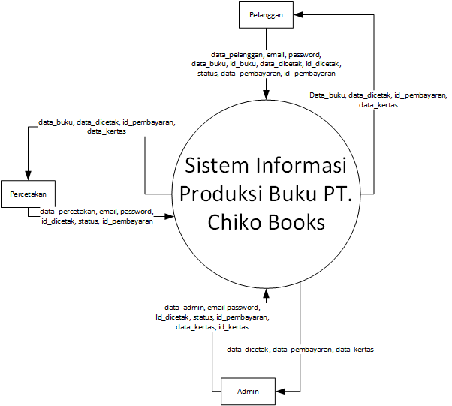

Gambar 1 - DFD Level 0

#### DFD Level 1

DFD level 1 merupakan gambaran dari sub proses atau hasil *breakdown* dari proses yang ada pada DFD level 0.

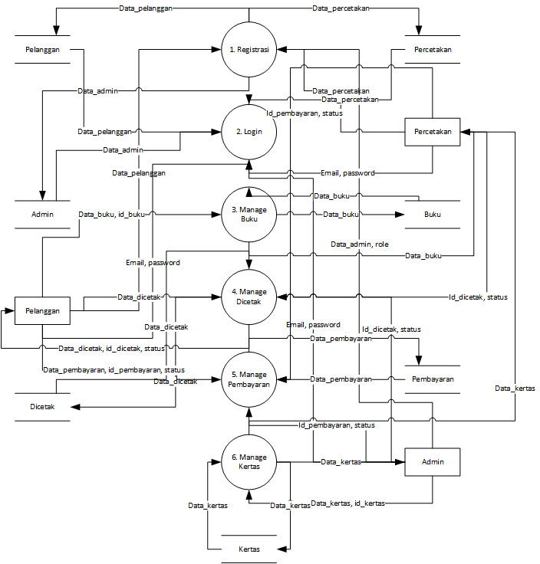

Gambar 2 - DFD Level 1

#### DFD Level 2

DFD level 2 merupakan gambaran dari sub proses atau *breakdown* dari proses yang ada pada DFD level 1.

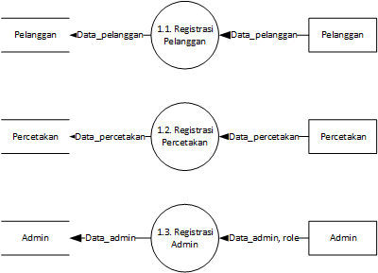

Gambar 3 - DFD Level 2 Registrasi

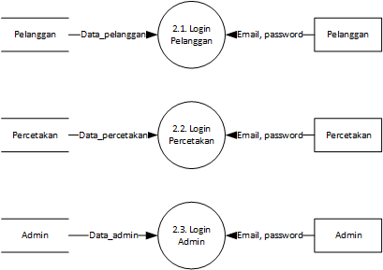

Gambar 4 - DFD Level 2 Login

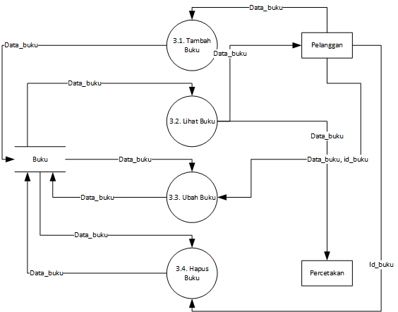

Gambar 5 - DFD Level 2 Manage Buku

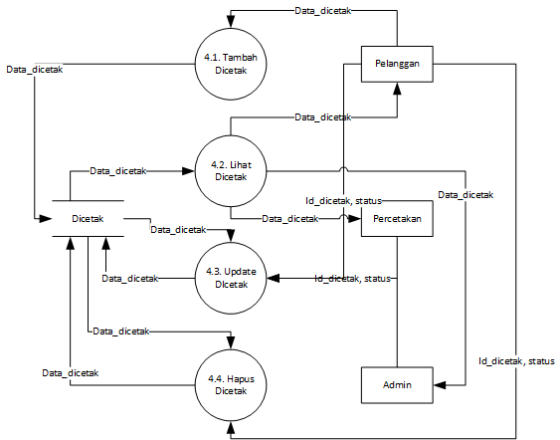

Gambar 6 - DFD Level 2 Manage Dicetak

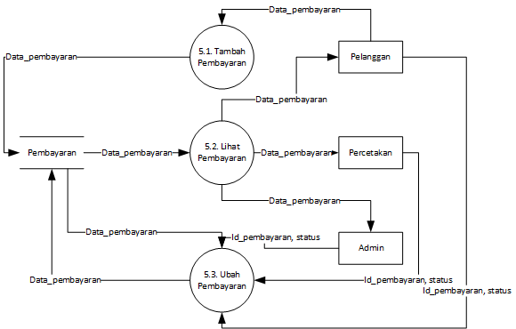

Gambar 7 - DFD Level 2 Manage Pembayaran

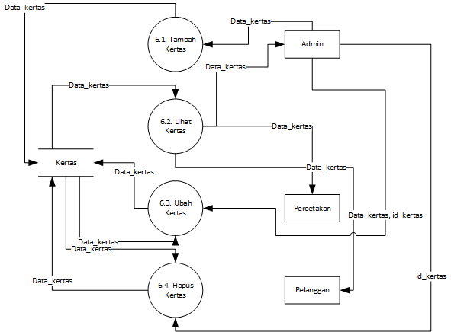

Gambar 8 - DFD Level 2 Manage Kertas

### Spesifikasi Proses

Spesifikasi proses atau PSPEC (*Process Specification*) merupakan pendeskripsian proses yang terjadi pada setiap modul yang ada pada DFD.

#### Spesifikasi Proses 1.1 Registrasi Pelanggan

Table 2 - PSPEC Registrasi Pelanggan

|  |  |  |
| --- | --- | --- |
| No. Proses | : | 1.1 |
| Nama Proses | : | Registrasi Pelanggan |
| Sumber | : | Pelanggan |
| Input | : | Data_pelanggan |
| Output | : | Data_pelanggan |
| Tujuan | : | Menerima data_pelanggan dari Pelanggan, lalu menyimpannya di data store pelanggan. |
| Proses Logika | : | * Menerima inputan data pelanggan * Melakukan validasi data * Menyimpan data pada data store pelanggan. |

#### Spesifikasi Proses 1.2 Registrasi Percetakan

Table 3 - PSPEC Registrasi Percetakan

|  |  |  |
| --- | --- | --- |
| No. Proses | : | 1.2 |
| Nama Proses | : | Registrasi Percetakan |
| Sumber | : | Percetakan |
| Input | : | Data_percetakan |
| Output | : | Data_percetakan |
| Tujuan | : | Menerima data_percetakan dari Percetakan, lalu menyimpannya di data store percetakan. |
| Proses Logika | : | * Menerima inputan data percetakan * Melakukan validasi data * Menyimpan data pada data store percetakan. |

#### Spesifikasi Proses 1.3 Registrasi Admin

Table 4 - PSPEC Registrasi Admin

|  |  |  |
| --- | --- | --- |
| No. Proses | : | 1.3 |
| Nama Proses | : | Registrasi Admin |
| Sumber | : | Admin |
| Input | : | Data_admin, role |
| Output | : | Data_admin |
| Tujuan | : | Menerima data_admin dari Admin dengan role superadmin, lalu menyimpannya di data store admin. |
| Proses Logika | : | * Menerima inputan data admin * Melakukan validasi data * Menyimpan data pada data store admin. |

#### Spesifikasi Proses 2.1 Login Pelanggan

Table 5 - PSPEC Login Pelanggan

|  |  |  |
| --- | --- | --- |
| No. Proses | : | 2.1 |
| Nama Proses | : | Login Pelanggan |
| Sumber | : | Pelanggan, Data Store Pelanggan |
| Input | : | Email, password, data_pelanggan |
| Output | : | - |
| Tujuan | : | Menerima data dari Pelanggan dan mencocokannya dengan data dari data store Pelanggan. |
| Proses Logika | : | * Menerima inputan email dan pasword dan data pelanggan. * Mencocokkan email dan password dengan data yang ada pada data pelanggan. |

#### Spesifikasi Proses 2.2 Login Percertakan

Table 6 - PSPEC Login Percetakan

|  |  |  |
| --- | --- | --- |
| No. Proses | : | 2.2 |
| Nama Proses | : | Login Percetakan |
| Sumber | : | Percetakan, Data Store Percetakan |
| Input | : | Email, password, data_ percetakan |
| Output | : | - |
| Tujuan | : | Menerima data dari Percetakan dan mencocokannya dengan data dari data store Percetakan. |
| Proses Logika | : | * Menerima inputan email dan pasword dan data percetakan. * Mencocokkan email dan password dengan data yang ada pada data percetakan. |

#### Spesifikasi Proses 2.3 Login Admin

Table 7 - PSPEC Login Admin

|  |  |  |
| --- | --- | --- |
| No. Proses | : | 2.3 |
| Nama Proses | : | Login Admin |
| Sumber | : | Admin, Data Store Admin |
| Input | : | Email, password, data_ admin |
| Output | : | - |
| Tujuan | : | Menerima data dari Admin dan mencocokannya dengan data dari data store Admin. |
| Proses Logika | : | * Menerima inputan email dan pasword dan data admin. * Mencocokkan email dan password dengan data yang ada pada data admin. |

## Deskripsi Data

### Kamus data

Tanggal : [ 1.31 ] + [ 1..12 ] + [ 1900..2100 ]

Karakter_Valid : { [ Bilangan | A..Z | a..z | . | - | _ ] }

Bilangan : { [ 0..9 ] }

data_admin : id_admin + email + password + role

id_admin : Bilangan

email : Karakter_Valid + @ + Karatket_Valid

password : Karakter_Valid

role : [ admin | superadmin ]

data_buku : id_buku + id_pelanggan + judul + sinopsis + jum_hal + file_buku + file_sampul

id_buku : Bilangan

id_pelanggan : Bilangan

judul : Karakter_Valid

sinopsis : Karakter_Valid

jum_hal : Bilangan

file_buku : Karakter_Valid

file_sampul : Karakter_Valid

data_detail_dicetak : id_dicetak + id_buku + id_kertas_isi + id_kertas_sampul + qty

id_cetak : Bilangan

id_buku : Bilangan

id_kertas_isi : Bilangan

Id_kertas_sampul : Bilangan

qty : Bilangan

data_dicetak : id_dicetak + id_percetakan + status + tgl_perubahan + pesan

id_dicetak : Bilangan

id_percetakan : Bilangan

status : Karakter_Valid

tgl_perubahan : Tanggal

pesan : Karakter_Valid

data_diolah : id_diolah + id_pembayaran + id_admin _ tgl

id_diolah : Bilangan

id_pembayaran : Bilangan

id_admin : Bilangan

tgl : Tanggal

data_kertas : id_kertas + jenis + harga

id_kertas : Bilangan

jenis : Karakter_Valid

harga : Bilangan

data_pelanggan : id_pelanggan + email + password + nam + provinsi + kota + alamat + kode_pos + no_hp + no_hp + jk

id_pelanggan : Bilangan

email : Karakter_Valid

password : Karakter_Valid

nama : Karakter_Valid

provinsi : Karakter_Valid

kota : Karakter_Valid

alamat : Karakter_Valid

kode_pos : Karakter_Valid

no_hp : Karakter_Valid

jk : Karakter_Valid

data_pembayaran : id_pembayaran + id_dicetak + id_pelanggan + tgl_pembayaran + status + metode_pembayaran + total + file_bukti

id_pembayaran : Bilangan

id_dicetak : Bilangan

id_pelanggan : Bilangan

tgl_pembayaran : Tanggal

status : Karakter_Valid

metode_pembayaran : Karakter_Valid

total : Bilangan

file_bukti : Karakter_Valid

data_percetakan : id_percetakan + nama + email + password + no_hp + provinsi + kota + alamat + kode_pos + jum_buku + file_profil

id_percetakan : Bilangan

nama : Karakter_Valid

email : Karakter_Valid

password : Karakter_Valid

no_hp : Karakter_Valid

provinsi : Karakter_Valid

kota : Karakter_Valid

alamat : Karakter_Valid

kode_pos : Karakter_Valid

jum_buku : Bilangan

file_profil : Karakter_Valid

## Deskripsi Kebutuhan Non Fungsional

Berikut merupakan deskripsi kebutuhan non fungsional dari perangkat lunak SIMADU.

Table 8 - Deskripsi Kebutuhan Non Fungsionalitas

|  |  |
| --- | --- |
| **Parameter** | **Requirement** |
| Availability | 24 jam sehari, 7 hari semingu. |
| Reability | Tidak pernah gagal dalam merespon User. |
| Egonomy | N/A |
| Portability | Dapat diakses di semua jenis web browser dan semua jenis smartphone. |
| Memory | Menyesuaikan dengan database dan data materi. |
| Response Time | Mampu menampilkan halaman web dalam waktu maksimal 5 detik dengan kecepatan internet yang stabil. |
| Safety | N/A |
| Security | Keamanan data di DBMS akan terjaga dengan adanya password. Kemanan masing-masing User dapat diandalkan, karena setiap User memiliki hak dan tugas yang berbeda. |
| Komunikasi | Antarmuka pengguna menggunakan Bahasa Indonesia. |

## Atribut Kualitas Perangkat Lunak

Berikut merupakan atribut kualitas dari perangkat lunak SIMADU.

Table 9 - Atribut Kualitas Perangkat Lunak

|  |  |
| --- | --- |
| **Parameter** | **Requirement** |
| **Functionality (Fungsionalitas)** | |
| Suitability | Beberapa fungsi / halaman hanya dapat diakses oleh User tertentu. |
| Accuracy | Harga percetakan menyesuaikan dengan jumlah kertas yang dan jenis kertas yang akan dicetak. |
| Security | Kemanan masing-masing User dapat diandalkan, karena setiap User memiliki hak akses yang berbeda. |
| Introperability | N/A |
| Compliance | Perangkat lunak dibangun sesuai dengan SKPL ini. |
| **Reliability (Kehandalan)** | |
| Maturity | Perangkat lunak menggunakan database cadangan yang menyimpan data (back up) jika terjadi kesalahan sistem / database. |
| Fault tolerance | N/A |
| Recoverability | Admin akan segera melakukan maintanance jika terjadi kegagalan sistem. |
| **Usability (Kebergunaan)** | |
| Understandibility | Perangkat lunak menggunakan bahasa indonesia yang mudah dipahami. |
| Learnability | Perangkat lunak memiliki halaman Bantuan yang berisi fungsi dari menu yang ada perangkat lunak. |
| Operability | Perangkat lunak berbasis web sehingga cukup mudah untuk dioperasikan. |
| Attractiveness | Tampilan perangkat lunak menggunakan *flat design* yang cukup bagus dan menarik untuk dipandang. |
| **Efficiency (Efisiensi)** | |
| Time behavior | Mampu menampilkan halaman web dalam waktu maksimal 5 detik dengan kecepatan internet yang stabil. |
| Resource behavior | Database dan kecepatan internet perangkat lunak dibangun dengan spesifikasi sebaik mungkin sehingga dapat merespon fungsi yang ada pada perangkat lunak dengan cepat. |
| **Maintainability (Pemeliharaan)** | |
| Analyzability | N/A |
| Changeability | Perangkat lunak dapat dimodifikasi pada bagian tertentu pada sisi tampilan maupun database. |
| Stability | N/A |
| Testability | N/A |
| **Portability (Portabilitas)** | |
| Adaptability | Tampilan perangkat lunak dapat menyesuaikan dengan resolusi dari device User (*responsive*). |
| Instalability | Perangkat lunak dapat digunakan di semua web browser yang mendukung HTML5. |
| Coexsistence | N/A |
| Replaceability | N/A |

## Batasan Perancangan

SIMADU dapat dijalankan pada komputer dengan sistem operasi Microsoft Windows dan DBMS MySQL. Pemodifikasian data hanya dapat dilakukan oleh administrator dan user yang diberikan hak akses data tersebut.

## Matriks Keterunutan

Berikut adalah hubungan antara proses yang ada DFD level 1 dan hasil breakdown-nya (DFD level 2).

Table 10 - Matriks Keterunutan Proses

|  |  |  |
| --- | --- | --- |
| **Nama Spesifikasi** | **Kode Proses** | **Nama Proses** |
| Registrasi | 1 | 1.1 Registrasi Pelanggan |
| 1.2 Registrasi Percetakan |
| 1.3 Registrasi Admin |
| Login | 2 | 2.1 Login Pelanggan |
| 2.2 Login Percetakan |
| 2.3 Login Admin |
| Manage Buku | 3 | 3.1 Tambah Buku |
| 3.2 Lihat Buku |
| 3.3 Ubah Buku |
| 3.4 Hapus Buku |
| Manage Dicetak | 4 | 4.1 Tambah Dicetak |
| 4.2 Lihat Dicetak |
| 4.3 Ubah Dicetak |
| 4.4 Hapus Dicetak |
| Manage Pembayaran | 5 | 5.1 Tambah Pembayaran |
| 5.2 Ubah Pembayaran |
| 5.3 Hapus Pembayaran |
| Kertas | 6 | 6.1 Tambah Kertas |
| 6.2 Lihat Kertas |
| 6.3 Ubah Kertas |
| 6.4 Hapus Kertas |

Berikut adalah hubungan antara data store yang ada pada DFD dengan tabel yang ada pada ER diagram.

Table 11 - Matriks Keterunutan Data Store

|  |  |  |
| --- | --- | --- |
| **Data Store** | **Sifat** | **Tabel** |
| Pelanggan | Dinamis | Pelanggan |
| Percetakan | Dinamis | Percetakan |
| Buku | Dinamis | Buku |
| Pembayaran | Dinamis | Pembayaran |
| Kertas | Dinamis | Kertas |
| Dicetak | Dinamis | Dicetak |
| Detail_Dicetak |
| Admin | Dinamis | Admin |
| Diolah |

# Lampiran

## Flow Map/Prosedur

## ER Diagram

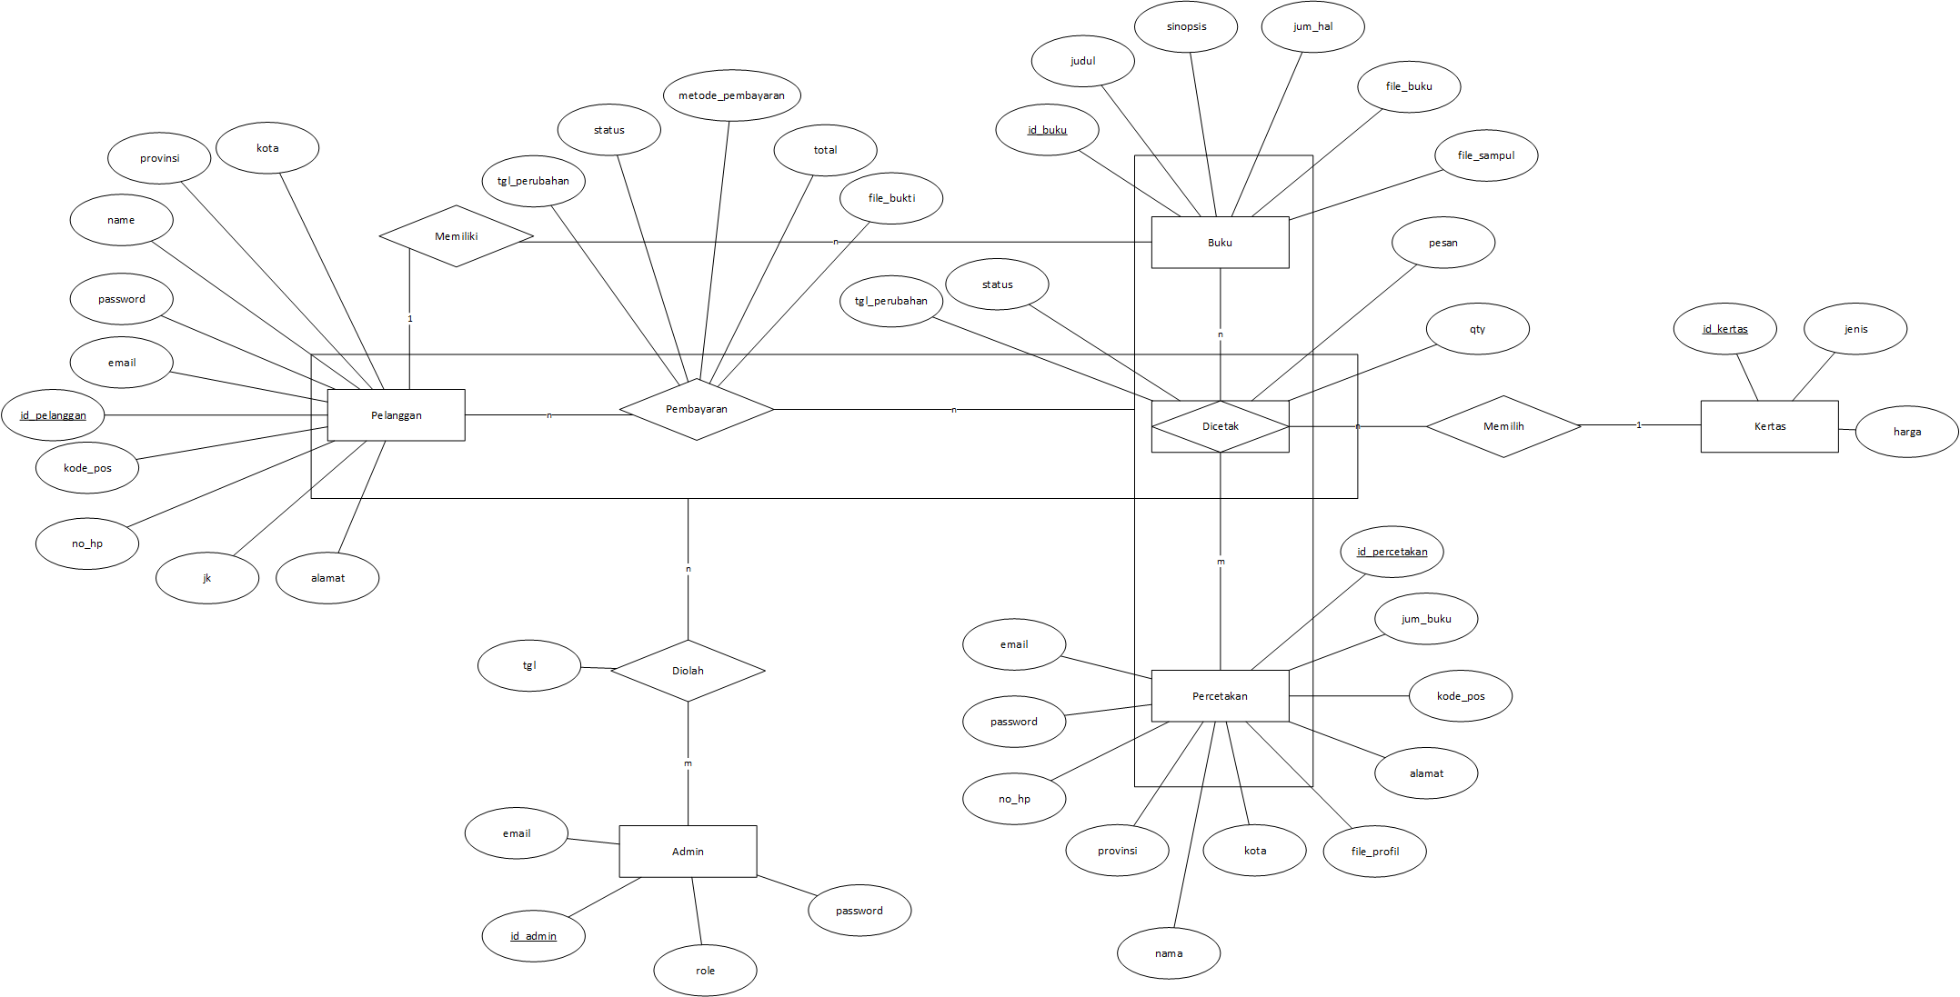

## Skema Relasi

